TP7
Lejeune Hugo
TPA

1)
CREATE DATABASE metabase_lejeune with owner lejeune;

2)
Fichier→ Nouvelle Base de Données
Fichier → Importer → Table depuis un fichier CSV
avant de cliquer sur ok lors de l’importation il faut cliquer sur «Nom des Col. en 1ére ligne» pour faire en sorte que se ne soit pas field1 ou field2 au lieux de pk_cat ou libelle par exemple.
Fichier → Exporter → Base de Données vers un fichier SQL

3)
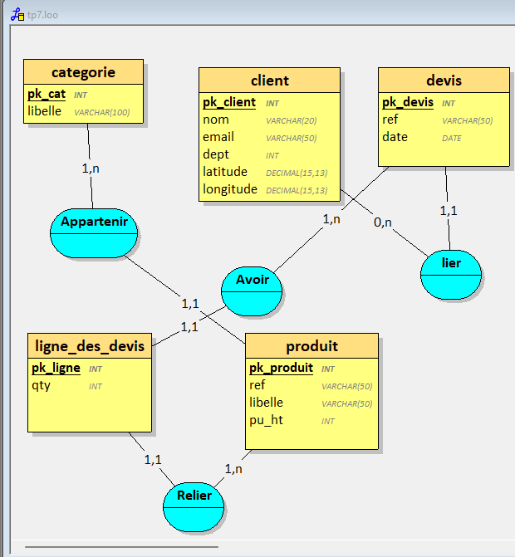

4)
\i nom_du_fichier.sql

5)
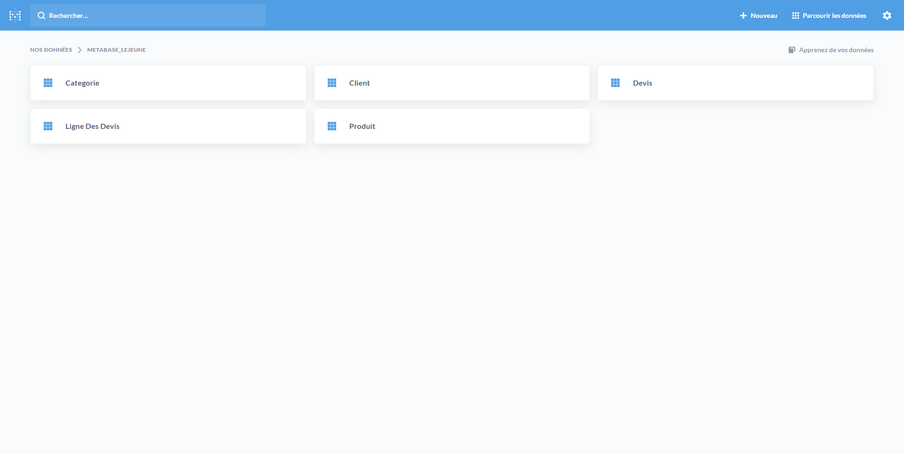

6)
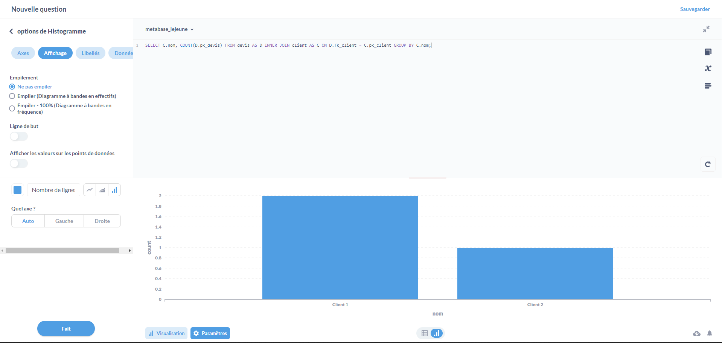

7)
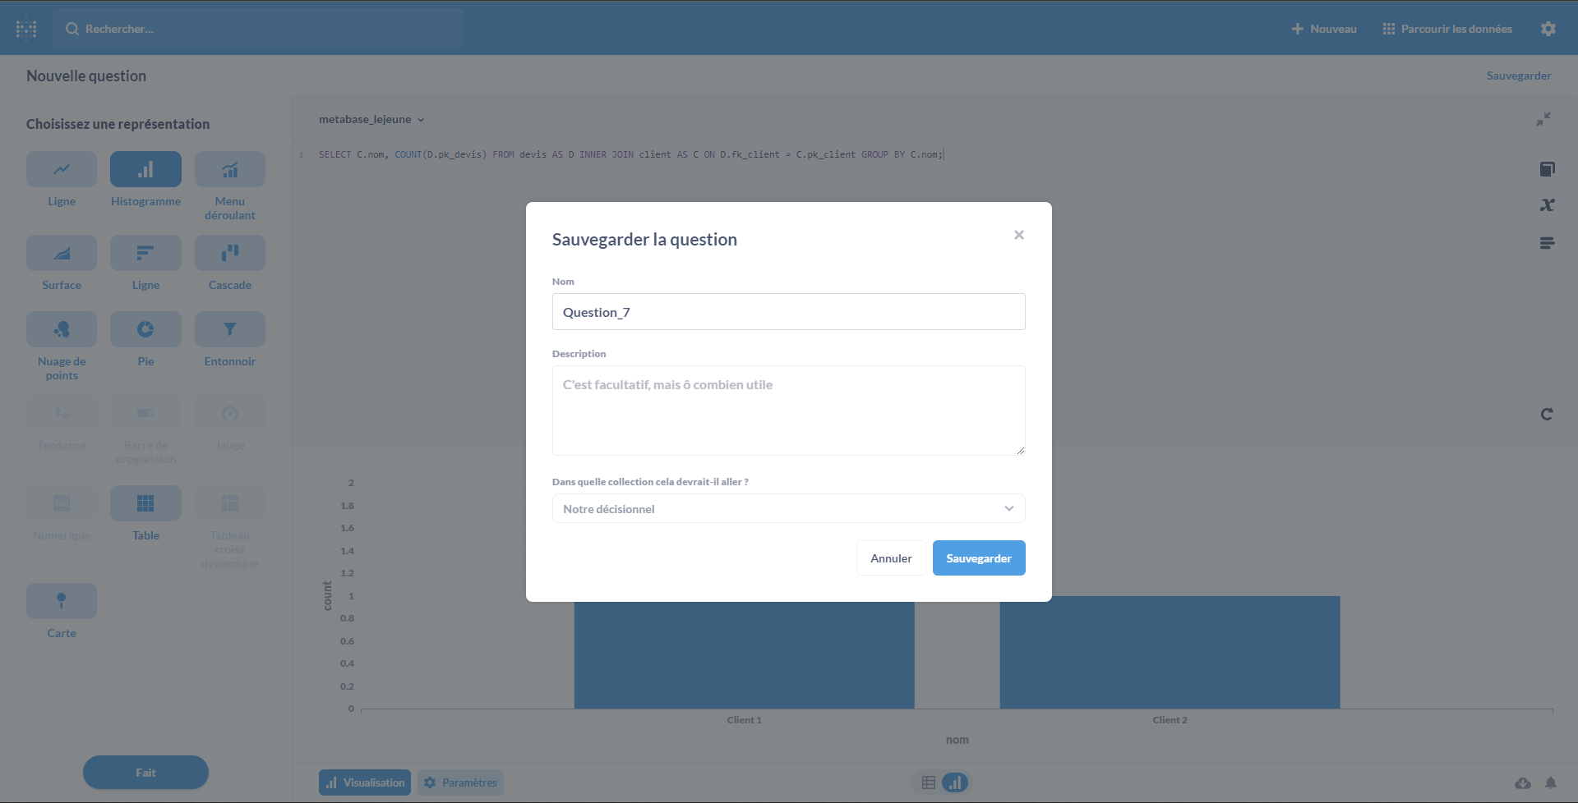
8)
Noveau → Tableau de bord

Cliquer sur «Ajouter des questions»
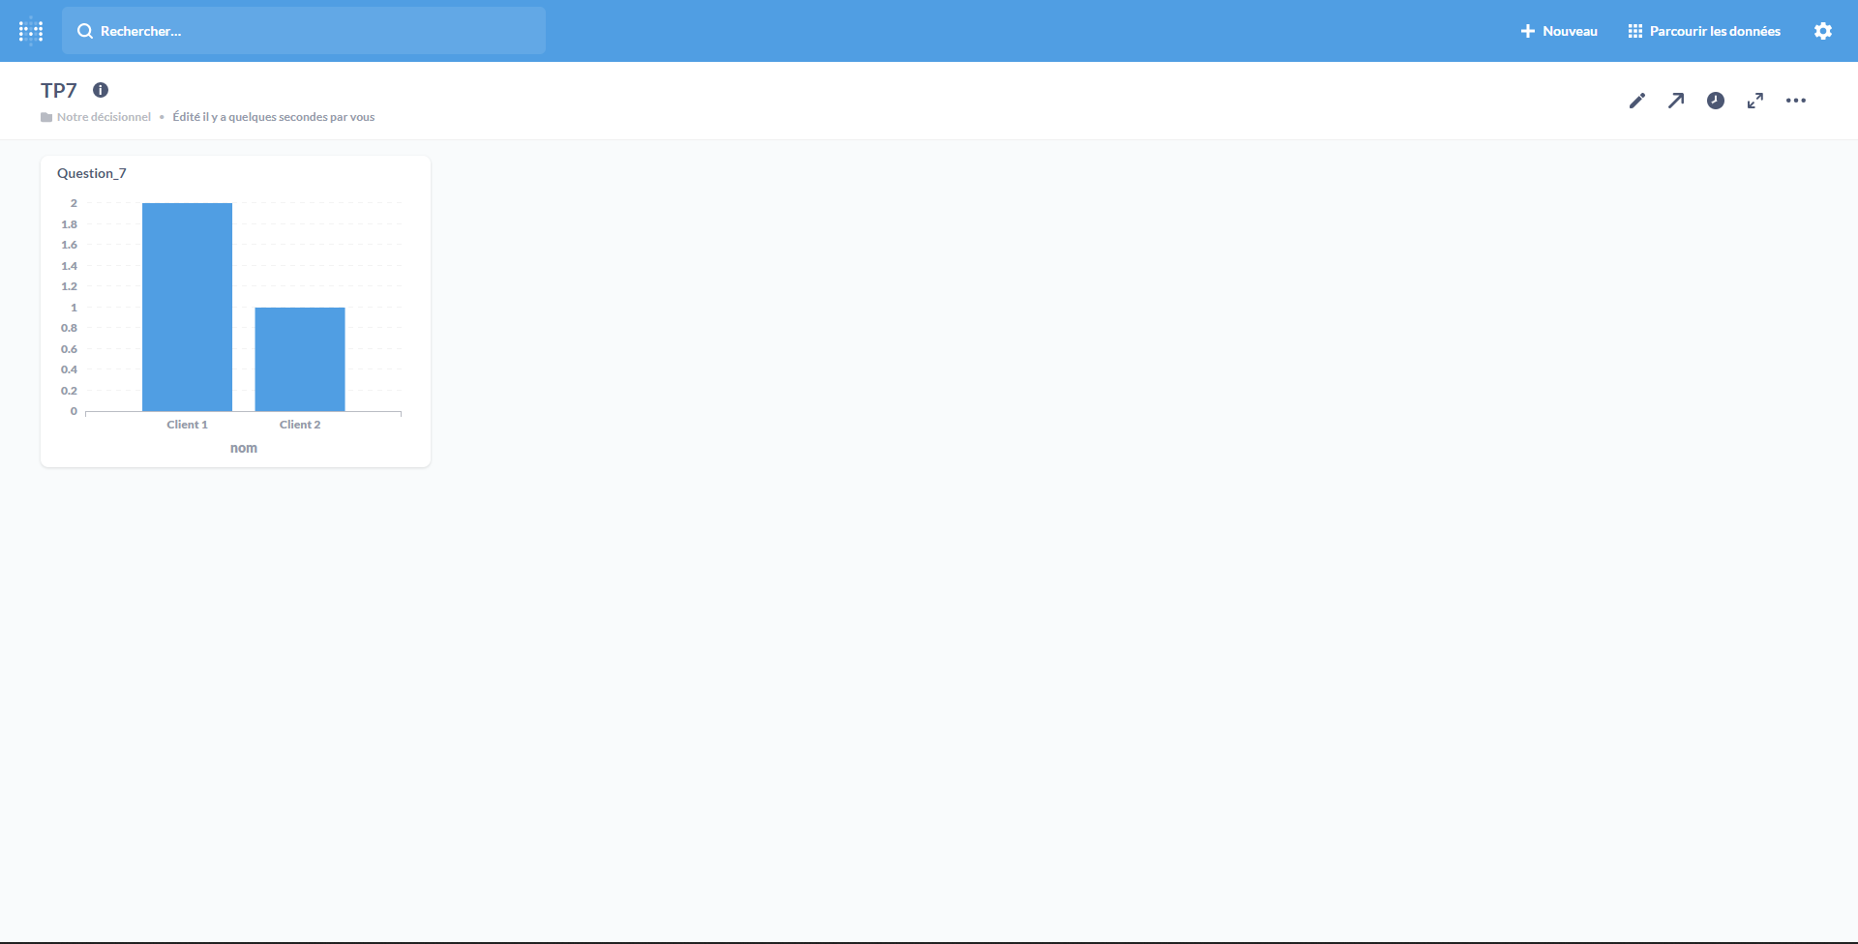

9)

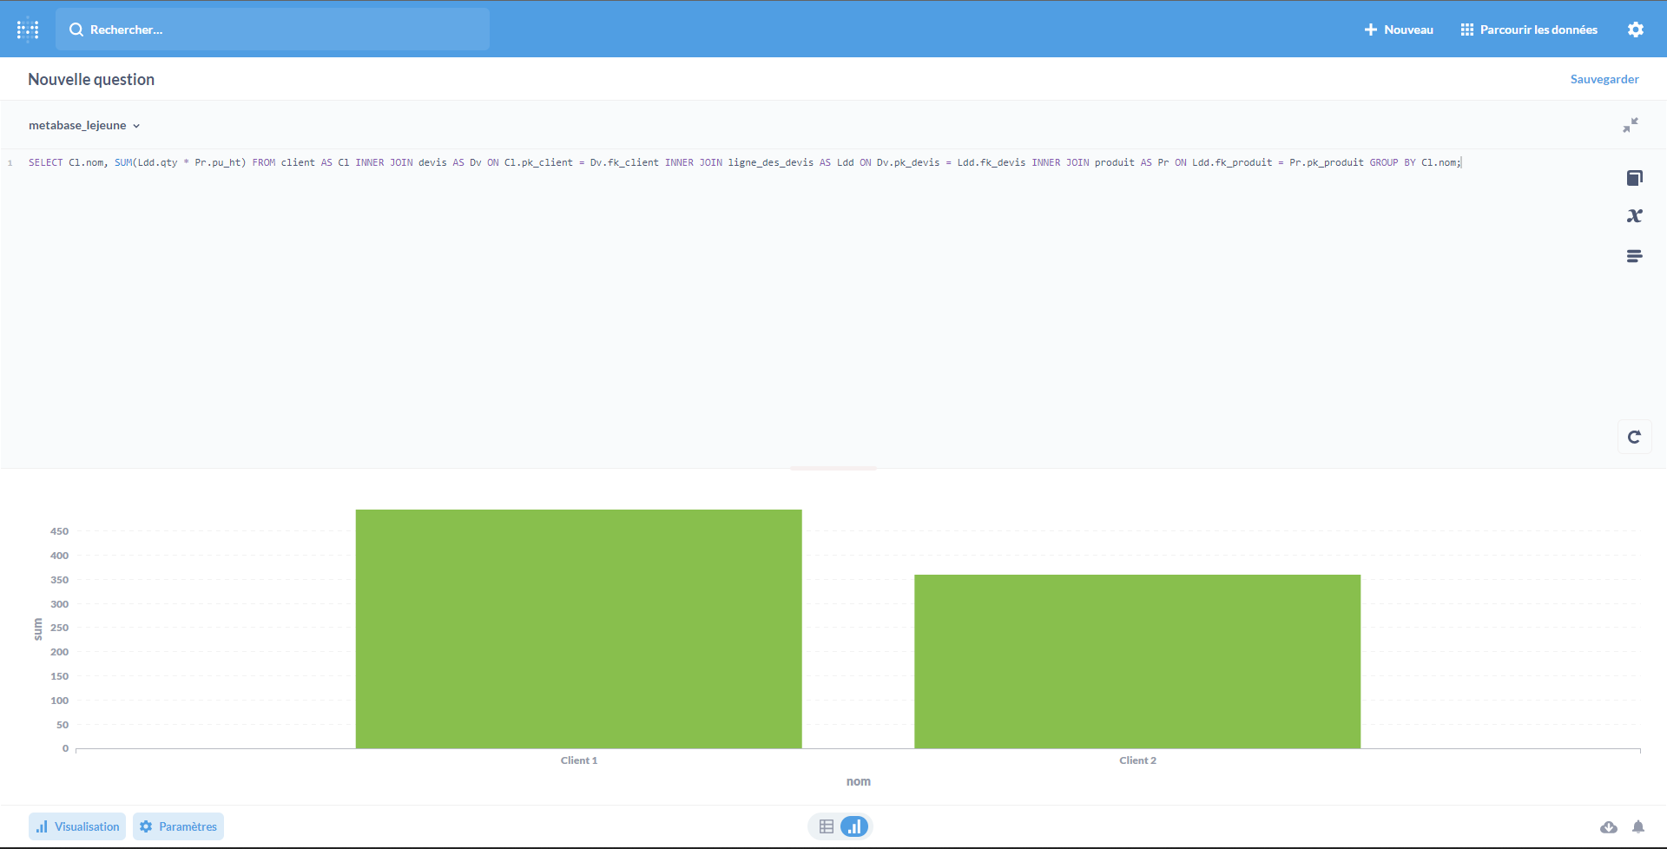
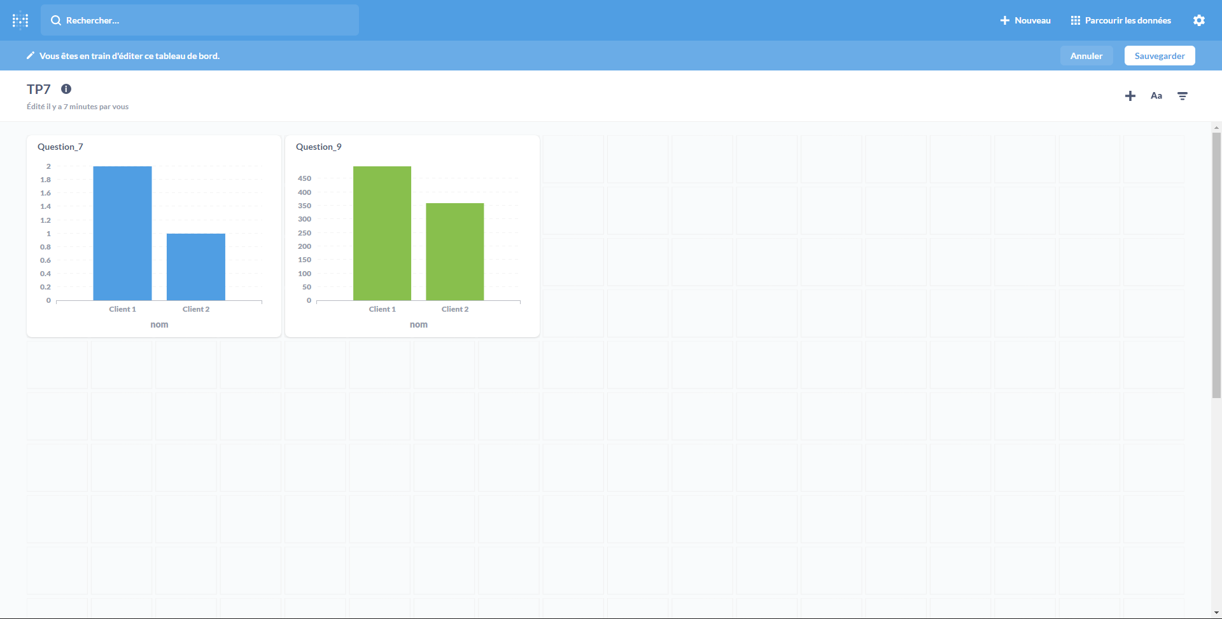
10)
